Seminari
d'Actualització
en Tecnologia
de la Informació
per a les Necessitats
Educatives Especials

Pàgina 2

Activació del lèxic en la producció del text escri
t

Pàgina 8

III Jornada de construcció de materials el resultats finals.

Pàgina 12

Tpwin i l’Euro

 |  | Generalitat de Catalunya  Departament d'Ensenyament  Ordenaciói Innovació Educativa  Subdirecció General de Tecnologies de la Informació | 1a Sessió  Curs 2001 - 2002

Activació del lèxic en la producció del text escrit

Quan observem com s’expressen els alumnes, ja sigui oralment o per escrit, podem comprovar les mancances i les dificultats que tenen per utilitzar un lèxic adequat. Fan un ús freqüent dels mots crossa, fet que posa de manifest la dificultat manejar el llenguatge de forma precisa.
Hi ha diferents eines informàtiques que poden ajudar a enriquir en varietat i precisió el vocabulari del text escrit. Parlarem concretament del diccionari de sinònims de l’Office i del programa Teclat Sil·làbic.  L’aprofitament educatiu d’aquestes eines s’emmarcaria en el treball de lèxic dins l’àrea de llenguatge.  Els materials relacionats en aquest article els trobareu a www.xtec.es/ed_esp/sati_ee/2002/sati1/lexic.htm |   

Bases teòriques:
El treball del lèxic consisteix tant en el coneixement del significat dels mots com en conèixer els diferents matisos de significat que ens permeten les paraules, antònims i sinònims, els girs, expressions i frases fetes, etc.
El domini del vocabulari consisteix tant en el coneixement del significat del mot com en les diferents estratègies per usar-lo correctament.
Segons Cassany, Luna i Sanz hi ha fonamentalment dues maneres d’adquirir vocabulari: per contacte i per aprenentatge conscient. L’aprenentatge per contacte implica que l’alumne entri en contacte amb els mots dins d’un context, ja sigui en un conte, en un joc o bé en una situació de la vida quotidiana. Sovint, el significat es deduït pel context lingüístic i extralingüístic que acompanya el nou mot. En canvi, en l’aprenentatge conscient, el significat del mot s’explicita i es poden comentar determinades característiques gramaticals.
“L’activitat escolar hauria de dur els alumnes, sobretot com més petits siguin a convertir en vocabulari actiu el passiu. S’entén per vocabulari passiu tots els mots que un individu és capaç de comprendre i inclou no sols els mots que hi ha emmagatzemats a la memòria, sinó també els mots que podria comprendre donat el cas, per la seva relació amb altres mots o per la capacitat personal d’associació d’idees o d’inferència. En canvi, el vocabulari actiu són les paraules que una persona fa servir parlant i escrivint en la seva vida normal segons la seva formació i segons les seves activitats. Per això el vocabulari passiu és molt més ampli o nombrós que l’actiu.” (pag. 373 Cassany, Luna i Sanz, “Ensenyar llengua” Ed Graó).
Tal com ens diu Mercè Pujol: "Una bona part de les primeres activitats han d’anar encaminades a treballar el llenguatge contextualitzat (aquí, ara, jo i tu) i cal privilegiar els formats d’atenció conjunta (mirar un conte, narrar els esdeveniments i descriure els dibuixos) i d’acció conjunta (jugar a fireta mentre es verbalitza cadascuna de les accions que es fan).” (M. Pujol “La llengua oral a l’escola: una introducció” M. J. del Rio, coordinadora, Edicions de la UOC, pag 49). El treball amb l’ordinador ens permet aquest tipus d’activitats, sempre i quan l’adult estigui al costat de l’infant, interactuant amb ell, reproduint els formats de lectura de llibres.
Això no obstant, també és necessari plantejar activitats que facilitin la generalització (que vagin de les parts al tot; per exemple pera, fruita, aliment) i activitats inverses (per exemple: vehicle, moto). Per poder arribar a la generalització cal passar per l’observació i la descripció de les qualitats, així com la utilització dels objectes. Per tant, es treballaran no només els noms sinó també els adjectius, verbs i adverbis.
Les activitats d’adquisició de lèxic mitjançant l’ordinador haurien d’anar acompanyades de l’ús del lèxic treballat en altres situacions i contextos per tal que l’alumne l’arribi a usar d’una manera autònoma i l’incorpori en la seva parla quotidiana.
Per treballar el lèxic aprofitant les TI podem trobar materials per
- l’adquisició de vocabulari dins un context l’Exler, l’Infograf i el CD-ROM Llengua Interactiva al Cicle Inicial
- millorar la precisió lingüística d’exercicis de text amb alguns exercicis del Clic
- categoritzar i generalitzar conceptes activitats de classificació amb el Clic, o de generació de textos amb el Tpwin
- comprendre matisos de significat de les paraules en un text, en els hipertexts a la web, o en les activitats de text amb el Clic
Els materials que proposem posen als alumnes en contacte amb les paraules “noves” o poc utilitzades i facilita la seva utilització dins el text escrit convertint-lo en vocabulari actiu.

Teclat sil·làbic
Teclat sil·làbic és un programa d’en Jordi Lagares jlagares@pie.xtec.es, nascut per facilitar l'escriptura a persones que no poden accedir al teclat estàndard i necessiten utilitzar sistemes d’accés alternatiu. El Teclat sil·làbic, a més d’escriure lletres aïllades, permet escriure grups de lletres i paraules.
El teclat es presenta com una finestra, sempre situada en primer pla, que se sobreposa i escriu en qualsevol processador de text.
El teclat té l’estructura d'un arbre de paraules, no de tecles, amb branques i ramificacions. Les paraules amb un + són ramificacions que es despleguen quan se seleccionen. Quan fem clic en una paraula final de la branca la paraula s'enviarà a la finestra d'edició que estigui activa en aquell moment.
Teclat sil·làbic parteix d'un nou concepte en el seu disseny, fet que fa que la definició del teclat sigui molt fàcilment configurable.
Les paraules de teclat es defineixen amb fitxers de text però que tenen l'extensió *.TotiPMTeclat. Es poden crear fàcilment amb qualsevol editor, com la Llibreta o el Word, sempre que es desin en format TXT.
Cal tenir present que
- Les paraules al començament de línia són les primeres branques de l’arbre
- Els diferents nivells de l’arbre es marquen amb la tecla de tabulador
- L’última línia no ha de tenir el RETORN
- El teclat escriu indistintament lletres, paraules o frases
- El programa s’apropia l’extensió .TotiPMTeclat, de manera que executant els fitxers de configuració s’engega directament el teclat.
Per crear un fitxer de configuració del teclat
- Obriu la llibreta (Notepad) i creeu un fitxer text.
- Escriviu la paraula de la primera branca i premeu RETORN.
- A la següent línia premeu el Tabulador, escriviu la paraula de segon nivell i premeu RETORN.
- Totes les paraules de segon nivell començaran amb un tabulador.
- Si voleu fer un tercer nivell heu de posar dos tabuladors i així successivament.
- Per iniciar la segona branca escriviu la paraula sense tabulador i premeu RETORN.
- Esborreu l’últim RETORN.
- Deseu aquest fitxer, millor amb extensió TotiPMTeclat, i ja està.

Altres prestacions
El Teclat Sil·làbic forma part del projecte Fressa 2001 i té altres prestacions, entre les quals destaquem
- opcions d’accessibilitat adaptada per persones amb problemes motrius greus. Funcionament amb joystick o amb escaneig i pulsadors.
- la síntesi de veu UPCTV i disposem d’un grup de controls per regular el seu funcionament
llegeix el contingut del que estem escrivint  atura definitivament la lectura  fa una pausa en la lectura  permet modificar la velocitat de lectura que pot anar d’1 a 254.  En el menú Opcions trobareu submenú  - Llengua: per escollir entre català o castellà.  - Veu: ens permet escollir entre veu de Dona o Home  - diferents opcions de seleccionar i llegir el text. | 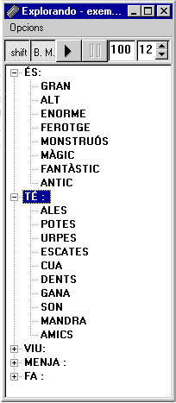
Si el programa no troba el sintetitzador UPCTV, totes les opcions de botons i menús que afecten a la lectura es desactivaran.
- Els botons de majúscules automàtiques
fa que la primera lletra sigui en majúscula
fa que tot el que s'escrigui sigui en majúscula

- Canviar la font... submenú del menú Opcions, permet canviar la font, així com la grandària que surt en el teclat. Lletra manuscrita o de grans dimensions.
- Ajustar la grandària de la finestra receptora fa que la finestra receptora es posi en forma de mosaic amb el Teclat sil·làbic i així no es posi cap d'ells damunt de l'altre.

Diccionaris de sinònims del Word
Durant la instal·lació típica del Word, el programa instal·la les Eines de revisió de text en castellà format pel diccionari ortogràfic, la divisió de paraules, la gramàtica i el diccionari de sinònims.
Els diccionaris en català són uns components auxiliars que estan disponibles en el CD-ROM de l’Office i en els equips enviats pel Departament d’Ensenyament als centres educatius. Aquestes eines inclouen el diccionari ortogràfic, el de sinònims i la divisió de paraules.
Podeu trobar informació detallada de la seva instal·lació a
www.xtec.es/~fbusquet/ diccionaris.
Un cop instal·lat el diccionari de sinònims es pot activar seleccionant una paraula i activant el menú Herramientas | Idioma | Sinónimos (o bé amb la combinació de tecles SHIFT+F7).
Es desplegarà un quadre de diàleg amb els sinònims i antònims agrupats per famílies de paraules. Aquest quadre permet anar d’una paraula a una altra i substituir la paraula del text per la seleccionada. | 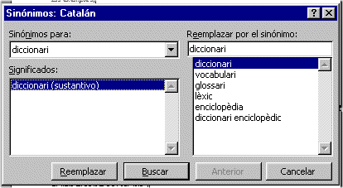

L’ús sistemàtic del diccionari de sinònims en el procés de revisió posa l’alumnat en contacte amb paraules poc utilitzades, convidant-lo a incloure-les en el text ajudant a eixamplar el lèxic i a convertir el vocabulari passiu en actiu.

Els exemples
Aquests dos exemples il·lustren el funcionament del Teclat Sil·làbic amb continguts extrets de la web amb continguts del CI de Primària.
De manera semblant es podrien construir vocabularis especialitzats d’anatomia, biologia, electrònica...

Exemple 1. Adjectius i connectors
Aquest exemple s’ha elaborat a partir del treball de Tessa Julià Dinarès que podeu trobar a www.xtec.es/~mjulia/d72/projecte/

El material consta d’un sol fitxer
- CONNECTORS_ADJECTIUS.TOTIPMTECLAT amb la definició del teclat
Per posar-lo en marxa primer cal engegar un procesador de text, per exemple el Word, i a continuació obrir el fitxer CONNECTORS_ADJECTIUS.TOTIPMTECLAT directament o mitjançant la icona que s’instal·la.
S’engegarà el programa Teclat Sil·làbic, que mostra un quadre que demana:
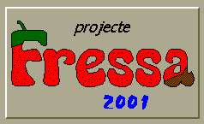 | 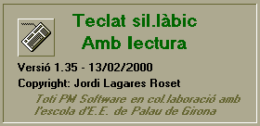 | 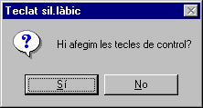
Cal respondre NO, encara que el sistema funciona indistintament i el Teclat Sil·làbic quedarà situat a mà dreta de la pantalla.
En el menú Opcions cal seleccionar Ajustar la grandària de la finestra receptora, d’aquesta manera el Word i el teclat es distribuiran la pantalla de manera que cap d'ells se sobreposi un damunt de l'altre.
Feu clic al botó SHIFT del Teclat Sil·làbic per desactivar el sistema de majúscules.
El Teclat té dues categories de paraules
- Adjectius descriptius per facilitar la descripció de la cara
- Connectors: per començar, per anar seguint, per afirmar, per acabar.
L’activitat es realitza escrivint normalment amb el Word i utilitzant el Teclat Sil·làbic quan ens cal accedir a un vocabulari específic.
En aquest cas es fa un clic esquerre a les categories i es desplegaran les branques mostrant el seu contingut (el clic dret activa i desactiva l’escaneig automàtic).
Fent clic sobre una paraula, sense ramificacions, aquesta s'escriurà en el Word.
Les paraules s’escriuen en majúscules o minúscules en funció de l’estat dels botons SHIFT i BM del Teclat Sil·làbic.

Exemple 2 El drac
Aquest exemple s’ha construir a partir de les dades de la pàgina web de M. Rosa Mulas Lobato www.xtec.es/~mmulas/projecte/
Consta dels fitxers
- EL DRAC.DOC amb el model del document
- EL DRAC.TOTIPMTECLAT amb la configuració del teclat
- EL_DRAC.BAT que engega el programa
En finalitzar es pot prémer la icona per llegir l’escrit.
En aquest cas la icona executa el fitxer DRAC.BAT que engega el Word i el Teclat Sil·labic que caldrà configurar amb les opcions:  - Tecles de control no  - Ajustar la grandària de la finestra receptora  - Botó SHIFT i BM desactivat  En aquest exemple es facilita la descripció proposant una esquema a completar | 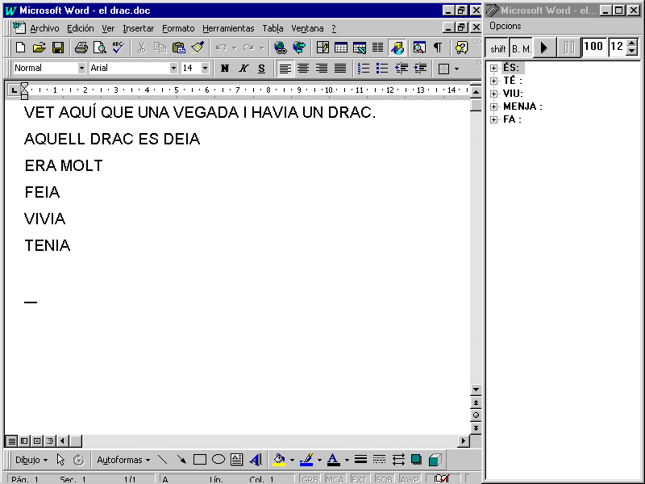
Cal situar-se a cada línia i triar la característiques del Drac.
El fitxer DRAC.BAT engega els diferents fitxers de l’activitat utilitzant la instrucció del Windows START.EXE que executa un programa de Windows o d’MS-DOS.
La sintaxi és
START [opcions] programa [arguments]
START [opcions] document.ext
Les opcions són
/m[minimitzat] Executa el nou programa minimitzat (en segon pla).
/max[imitzat] Executa el nou programa maximitzat (en primer pla).
/r[estaurat] Executa el no programa restaurat (en primer pla) [opció predeterminada]
/w[esperar] No retorna fins que l’altre programa no finalitzi.
És de remarcar que cal posar els noms de fitxers entre comes, especialment si tenen més de 8 lletres o espais en blanc.
DRAC.BAT
start /max "el drac.dot" | engega el Word per carregar el fitxer "el drac.dot"
start "el drac.totipmteclat" | engega el Teclat Sil·làbic per carregar el fitxer "el drac.totipmteclat"

III Jornada de construcció de materials el resultats finals

El passat 27 de juny es van realitzar els Tallers de la III Jornada de construcció de materials informàtics per a l’alumnat amb NEE. Al final es varen treballar en 7 tallers on van participar més de 100 professionals.
Els materials acabats es publicaran en el Sinera Materials de Formació 2001, dins els materials dels Seminaris d’informàtica educativa dins Educació especial i, si és raonable, també seran accessibles a la web.
A continuació trobareu un resum dels tallers i una primera aproximació als materials realitzats.

1. Adaptació d'activitats Clic al català occidental (Lleida)
En aquest taller un grup de professionals de Lleida ha fet noves versions d’algunes activitats Clic, substituint els missatges orals per d’altres que s’ajusten a la variant lingüística del català occidental.
Els missatges de veu de les activitats del Clic generalment tenen locucions que corresponen al català central i això és un problema per a l'alumnat que parla altres modalitats del català.
El problema s'agreuja amb l’alumnat amb NEE o d'incorporació tardana que necessita identificar clarament el model lingüístic amb allò que escolten en el seu entorn.
Les activitats adaptades són  - Coses de classe  - Els verbs  - Oposicions fonològiques  - En Jac i la mongetera màgica  - El Clic dels sons i nombres | 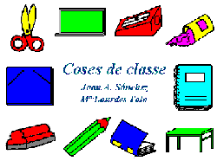
A l’adreça www.xtec.es/ed_esp/jornada/taller01_2001.htm trobareu aquests materials, que posteriorment es publicaran al Sinera i al Racó el Clic.

2. Activitats amb vocabulari signat en vídeo (Mataró)
Alguns alumnes amb necessitats educatives especials presenten greus problemes de comunicació oral, que millora quan s’utilitzen sistemes alternatius i/o augmentatius de comunicació. Els darrers anys, el CEE Les Aigües de Mataró ha introduït el llenguatge de signes manuals per ajudar als nens a millorar en la comunicació.
"MIRA QUÈ DIC" és un projecte que vol aprofitar el recursos multimèdia per introduir i exercitar el llenguatge de signes. L’objectiu és construir una bateria d’activitats que facilitin establir el paral·lelisme entre el concepte i la seva representació signada.
El CEE Les Aigües ha enregistrat en vídeo un fons d’unes 2000 paraules en signes manuals que pertanyen a un vocabulari bàsic i vol construir un diccionari multimèdia, materials d’exercitació, narracions... i incorporar-ho en un editor de signes com podria ser el SIGNES 2.
De moment ja tenen dissenyat un paquet Clic per treballar vocabulari de l'escola amb activitats de presentació de signes, associació, làmines, observar i respondre i sopes de lletres.
En el taller varen crear noves activitats Clic, alguna presentació Power Point i posteriorment es va incorporar les paraules filmades al programa Signe2.
El material és massa voluminós per distribuir-lo via Internet, però el podreu trobar en el Sinera de Formació 2001.

3. Adaptació dels Llibres de text per a alumnat amb discapacitat física (Barcelona)
Per a l’alumnat amb discapacitat física, els llibres de text presenten veritables barreres d'accessibilitat. El fet de passar una pàgina, escriure a mà o fer-ho en l'espai reservat a les respostes pot ser una dificultat gens fàcil de superar.
Els llibres de text adaptats a l’ordinador poden ser una solució per a ells i molts d'altres. En aquest taller es va adaptar un llibre de l’editorial Text amb una doble finalitat, conèixer la tècnica i obtenir un recurs que era necessari per a un alumne del centre.
Aquest material no es pot distribuir lliurament ja que està protegit per les lleis de la propietat intel·lectual, però si el necessiteu per un cas concret us podeu adreçar a nosaltres.

4. Itineraris en metro (L'Hospitalet de Llobregat)
Aquest taller va treballar molt i de valent per realitzar un material informàtic que simula la xarxa del metro de Barcelona. L'objectiu del material és exercitar aspectes que potenciïn l'autonomia dels alumnes dels centres d'EE a l'hora de poder planificar sortides, etc. Els continguts són les línies del metro una a una i els itineraris, amb o sense transbordament.
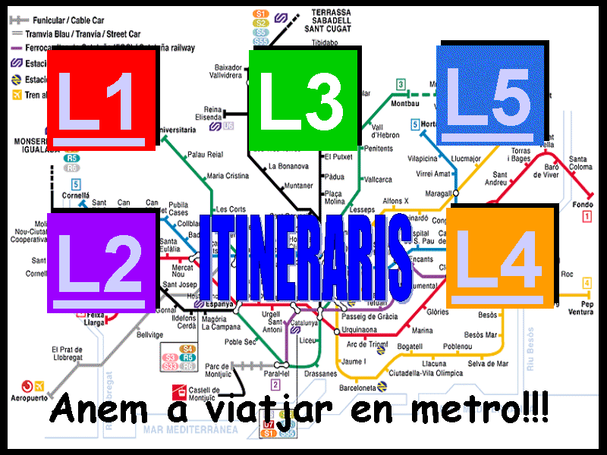 | 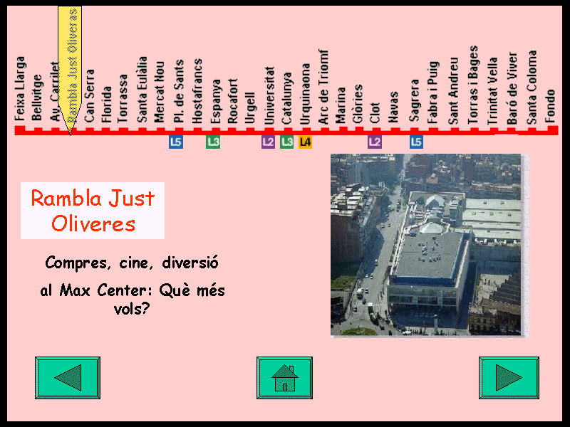
El recurs tècnic va ser el programa Power Point creant una presentació per cada línia, on les diapositives són les estacions. Les presentacions enllacen entre si simulant els transbordaments de la xarxa de metro.
Cada estació mostra el diagrama de la línia, amb els enllaços, una imatge i un text significatiu de cada estació amb una petita animació. Les imatges de les estacions poden ser fotografies de l’entorn, monuments, equipaments, il·lustracions relacionades amb el nom, etc. Els textos són rodolins o informacions.
El joc comença en el vestíbul on hi ha una pantalla de presentació, es pot triar la línia a treballar o passar a una segona pàgina on es pot seleccionar una estació concreta. En seleccionar-ne una s’enllaça amb la presentació de la línia que permet anar endavant o endarrere.
Les presentacions de les línies comencen amb un planell general i a continuació les diapositives de les estacions. A cada estació hi ha icones per anar a l’estació següent, a l’anterior i a la pantalla principal. En les estacions on hi ha enllaç apareixen icones de les línies que en fer clic porten a l’altra línia.
El treball educatiu pot consistir en fer una exploració sistemàtica de les estacions o bé realitzar viatges virtuals per anar d’un lloc a un altre.
El material és obert i les estacions es poden personalitzar de manera que les informacions siguin significatives per als alumnes. Per exemple, a la parada de l’escola, de casa seva o de casa els avis es poden posar fotos, textos o missatges de veu adequats.
Aquests materials estaran disponibles al Sinera Materials de Formació 2001 i més immediatament a www.xtec.es/ed_esp/jornada/taller04_2001.htm.

8. Activitats Clic de comprensió lectora basades en un relat (Viladecans)
A partir de l’experiència de l’IES Torre Roja en aquest taller es van preparar activitats per comprendre diferents textos a partir d’un esquema comú que aporta diverses activitats i facilita la tasca de crear nous exercicis.
Els textos treballats són  - Els carrers de Gavà  - Dues germanes  - Teatre a Castelldefels  - Snowboard  Les Piles | 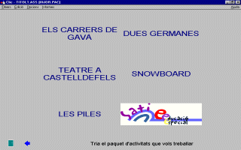

Els paquets inclouen diferents activitats amb associacions, trencaclosques i activitats de text.
Les podreu trobar a www.xtec.es/ed_esp/jornada/taller08_2001.htm i també i al Sinera Materials de Formació 2001.

9. Treball de l'SPC amb el Clic i entorns multimèdia (Santpedor)
A l’instaurar els sistema de comunicació alternatiu SPC amb alumnat afectat per una deficiència important ens trobem sovint que tenen força dificultats per aprendre el lèxic representat a les icones.
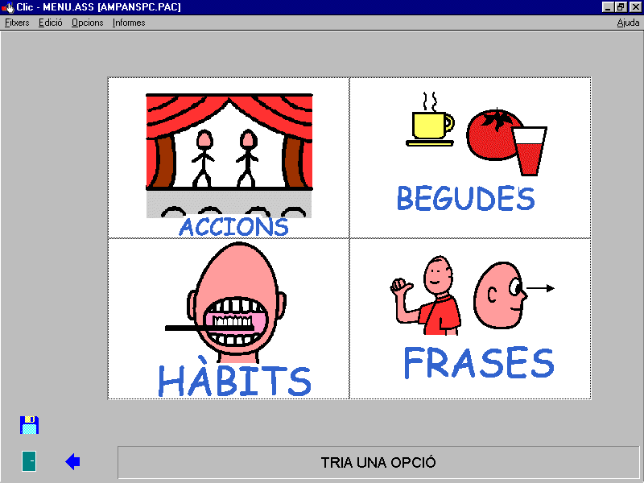 | 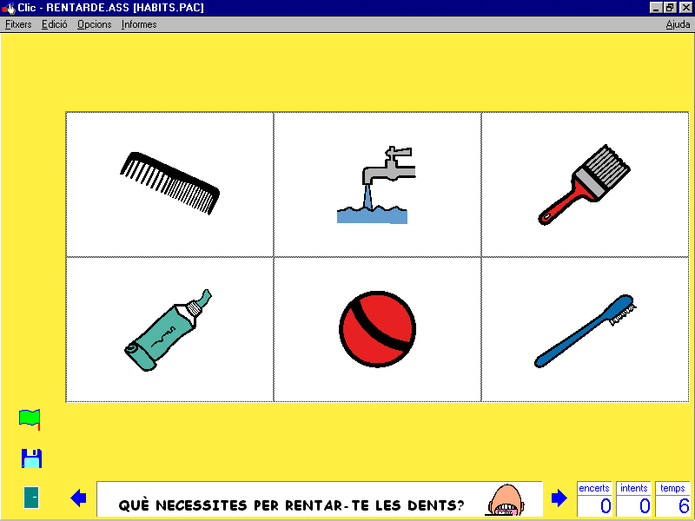

En aquest taller el treball va consistir en fer activitats Clic que faciliten l'adquisició del vocabulari relacionat amb les necessitats més bàsiques i l'entorn més proper (hàbits, menjar...) mitjançant l'associació objecte - foto, nom - foto ...
En total es va construir un paquet que treballa:
- Accions: on es presenten els símbols de les accions i una frase a ordenar.
- Beguda: on es presenten el símbols de les begudes combinat amb alguns trencaclosques i activitats de categoritzar.
- Frases: amb activitats d’ordenació de les icones corresponents a una frase oral.
- Hàbits: que treballen el vocabulari de la higiene personal.
A més van fer el Power Point Menjars, on es presenten els aliments de l’estiu.
Aquests materials els podreu trobar al Sinera Materials de Formació 2001 i a la web a l’adreça www.xtec.es/ed_esp//jornada/taller09_2001.htm
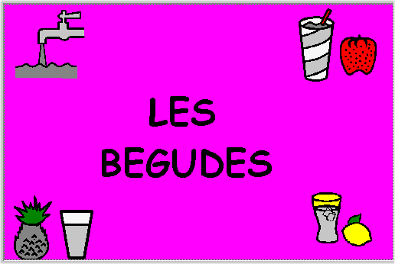

Tpwin i l’Euro

El gener de l’any 2002 es produirà el canvi de moneda amb la introducció de l’Euro. Això modificarà aspectes del currículum i caldrà fer activitats directament per familiaritzar-se amb la nova moneda. Caldrà presentar les monedes i els bitllets nous i fer pràctiques d’equivalències i de tornar canvi.
A la pàgina web Euro i Educació (http://www.xtec. es/euro) podeu trobar diferents recursos que treballen aquest tema.
Us presentem dos materials creats amb el Tpwin que permeten simular a l’ordinador situacions de comprar, pagar i tornar el canvi amb els euros. Els podeu trobar a www.xtec.es/ed_esp/satiee/2001/sessio1/euro.htm

Tpwin
El Tpwin (teclat en pantalla Windows) és un programa per crear uns teclats virtuals a la pantalla que són programables i es poden activar amb el ratolí o bé amb sistemes d’accés alternatius. Aquestes tecles virtuals contenen ordres amb informacions que s’envien a un editor de textos, de gràfics o d’altres programes que estiguin actius.
Els materials Tpwin no són activitats d’exercitació amb correcció automàtica, sinó entorns de treball oberts que escriuen paraules, enganxen dibuixos o missatges de veu. Al mestre li correspon proposar la tasca a fer i facilitar el suport que calgui.
En els materials per treballar l’Euro els teclats presenten imatges d’objectes a comprar i de monedes o bitllets per pagar. En fer clic en aquests botons, el Tpwin “enganxa” aquestes imatges o textos. De fet és com si es disposés d’un nombre il·limitat d’enganxines dels bitllets i monedes.
Els exercicis a fer poden anar des d’un dictat de quantitats fins a una simulació de comprar o vendre, i en general qualsevol activitat on intervinguin les imatges dels bitllets i monedes d’euro.
L’Euro  Euro és una activitat dissenyada per Francesc Artiol (fartio@pie.xtec.es) que opera amb les monedes però no amb els bitllets. Els exercicis es realitzen amb el programa Paint Brush i la manipulació consisteix en enganxar i arrossegar imatges de les monedes. | 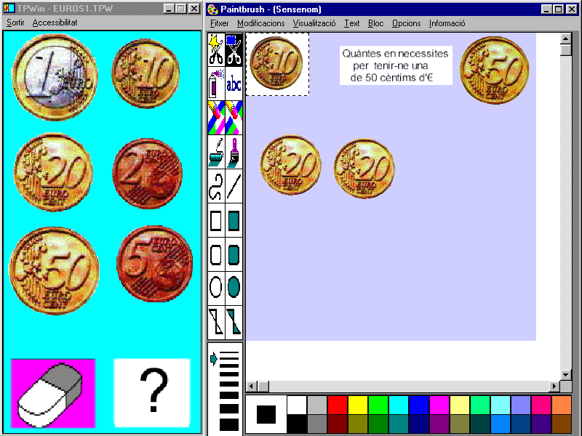

El sistema consta de dos teclats o plafons, un amb els exercicis i l’altre amb les monedes.
Els exercicis són dibuixos de monedes amb les quals cal fer equivalències. Així, el primer problema (PROBLEM1.BMP) és un dibuix amb una moneda de 2 euros i l’activitat cal fer clic a monedes, desplaçant-les i acumulant-les fins aconseguir la quantitat desitjada. Fet l’exercici es pot imprimir o corregir en pantalla.

L’Amanida
Aquest és un material més ambiciós que treballa a partir de la metodologia dels projectes. N’és autora Judit Minguillon (jminguill@pie.xtec.es). L’activitat simula el procés de comprar i pagar els ingredients d’una amanida que prèviament em seleccionat.
Els exercicis es realitzen amb el programa Write, resultant un document de text on es construeix una llista amb les imatges dels productes i monedes.
El sistema consta de 22 plafons enllaçats entre si que es poden activar individualment. Els passos més significatius de l’activitat són:
- Inici (plafó P0.TPW)
- Triar l’amanida (plafó P01.TPW)
- Llista d’ingredients (plafó RECETAEN.TPW)
- Comprar els ingredients (plafons INARR.TPW INEN.TPW)
- Pagar amb pessetes o euros (plafons PTAS.TPW EURO2.TPW)
- Tornar canvi en pessetes o euros (plafons CAPTAS.TPW CAEURO2.TPW)
Els plafons dels euros i pessetes incorporen monedes i bitllets.
Aquest material es pot utilitzar iniciant l’activitat en el primer plafó o bé anant als altres plafons per realitzar exercicis concrets.
Per exemple, es pot
- engegar els plafons d’ingredients, INARR.TPW o INEN.TPW seleccionar-ne un i passar al de les monedes i pagar
- engegar el plafó de les monedes EURO2.TPW i fer un dictat de quantitats
- engegar el plafó d’ingredients, INARR.TPW o INEN.TPW, i simular un supermercat, comprar, pagar i tornar canvi.
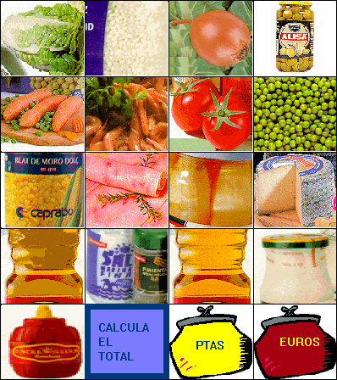 | 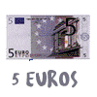 | 